Муниципальное автономное дошкольное образовательное учреждеиие
детский сад № 15

Мастер-класс«Декоративно-прикладное искусство в жизни человека»

«Бумагопластика»

Подготовила воспитатель:
Тунегова Н.В..

г. Армавир
2025 г.

План-конспект мастер-класса

На тему «Декоративно-прикладное искусство в жизни человека» «Бумагопластика»
Искусство - способ познания и отражения действительности, результат творческой деятельности всех поколений.

Цель мастер-класса: сформировать у участников мастер-класса мотивацию к использованию техники «декупаж» для художественно-эстетического развития дошкольников.
Задачи мастер-класса:
- Познакомить педагогов с нетрадиционной техникой аппликации «декупаж».
- Продемонстрировать основные приемы декорирования предметов в данной технике.
- Повысить мотивацию педагогов к использованию техники «декупаж» для развития у дошкольников художественно-творческих способностей.
Раздаточный материал: клей ПВА, кисть, акриловая краска, губка, цветные трехслойные салфетки, ножницы, предметы для декорирования.

Ход мастер-класса:

Вводная часть:
Декоративно-прикладное искусство является едва ли не одним из самых древних. Его название происходит от лат. decoro - украшаю, а в определении "прикладное" содержится мысль о том, что оно обслуживает практические нужды человека, одновременно удовлетворяя его основные эстетические потребности. Декоративно-прикладное искусство – это вид изобразительного искусства, отвечающий бытовым нуждам человека и одновременно удовлетворяющий его эстетические потребности и несущие красоту в жизнь.
Россия богата народным декоративным промыслом (Городец, Семёнов, Хохлома). Каждый народ под влиянием жизненных и природных условий создает свои традиции в развитии прикладного творчества. Появляются особо любимые темы рисунков, орнаментов, выбираются излюбленные материалы, формы, колориты.
Исследователи народного искусства и другие отмечают, что оно имеет ярко выраженные характерные черты, традиционность, коллективный характер творчества, высокое совершенство языка, человечность, связь с окружающей жизнью.
Жизнь в мироздании и эволюция человечества идут по пути к совершенству через развитие видения и созидания красоты окружающего мира. Стремление к творчеству изначально присуще каждому человеку и задача общества обеспечить развитие этого качества, начиная с детского возраста. Всякое истинное творчество проявляет себя через искусство, рождающее красоту в любой сфере деятельности и устремляющее лицо к совершенству.
Я хочу вас познакомить с более современным декоративно-прикладным творчесвом. Это - бумагопластика.Бумагопластикой называют искусство художественного моделирования из бумаги. Этот современный вид творчества позволяет без чрезмерных усилий и длительного обучения воплощать свои фантазии в необыкновенные поделки, которые будут радовать глаз долгие годы. Существует немало способов «бумажного рукоделия», удивляющих легкостью техники и потрясающим результатом. Бумажная пластика — это искусство оживлять лист бумаги, создавая из него за считанные минуты выразительные образы: цветы, птиц, животных. Не только живые цветы восхищают нас, дарят радость и отличное настроение, но и бумажные цветы обладают таким свойством. Бумага – это очень удобный материал, позволяющий сделать практически любые бутоны, сымитировать их природных шарм и утонченность.
Собственноручно изготовленные цветы из бумаги дают возможность самовыразиться, раскрыть творческий потенциал, не только взрослым, но и детям дошкольного и школьного возраста.
Готовые картины или открытки, выполненные в технике бумажной пластики, могут применяться в качестве подарков, украшения интерьера.
Каждый человек хоть раз в жизни вырезал снежинки из бумаги, но мало кто знает, что такие изделия являются лишь небольшой частью возможностей популярного декоративного искусства – вытынанки. Освоив тонкости данной техники, выполняют театральные маски, подарочные коробочки, а также объемные и полуобъемные изделия.
Вытынанка – это популярное декоративное искусство, которое корнями уходит в китайский обычай на праздник весны вырезать традиционные бумажные узоры и наклеивать их на окна. Особую популярность они приобрели в середине XIX столетия, когда данный материал стал дешевле. Тогда бумажные вытынанки можно было увидеть в каждом доме: ими украшали окна, стены, печи. Прошли годы и традиционная вытынанка утратила свою сакральность, превратившись в простое украшение.
Квиллинг (англ. quilling; от quill «птичье перо»), также известен как бумагокручение — искусство изготовления плоских или объёмных композиций из скрученных в спиральки длинных и узких полосок бумаги. Готовым спиралькам придаётся различная форма и таким образом получаются элементы бумагокручения, называемые также модулями. Они являются «строительным» материалом в создании работ — картин, открыток, альбомов, рамок для фотографий, различных фигурок, часов, бижутерии и т. д. Данная техника не требует значительных материальных затрат для начала её освоения. Однако и простым бумагокручение не назовёшь, так как для достижения достойного результата необходимо проявить терпение, усидчивость, ловкость, аккуратность и, конечно, выработать навыки скручивания качественных модулей. В XV—XVI веке бумагокручение считалось искусством, в XIX веке — дамским развлечением (и чуть ли не единственным рукоделием, достойным благородных дам). Большую часть XX века оно было забыто. И только в конце прошлого столетия бумагокручение снова стало превращаться в искусство. В Англии принцесса Елизавета всерьёз увлекалась искусством квиллинга, и многие её творения хранятся в музее Виктории и Альберта в Лондоне.
Скрапбукинг.Сегодня каждый знает, что скрапбукинг – это рукоделие, которое состоит в создании открыток, альбомов, фотоальбомов, фоторамок определенной тематики, украшенных декоративными предметами. Декорирование – это основа данного вида рукоделия. Увлечение было известно давно: в Англии еще в конце шестнадцатого века уже существовали подобные тетрадки и книги. В них вклеивали и вписывали свои мысли, цитаты, наблюдения – это своеобразные дневники с зарисовками, ленточками. В такие тетради или блокноты помещались вещицы друзей, подруг, записывались стихи, пожелания. Что такое скрапбукинг, в России узнали в восемнадцатом веке – мода на альбомы дошла и до русского общества.
«Декупаж» - слово с французскими корнями, обозначает оно «вырезать». Это техника украшения, аппликации, декорирования с помощью вырезанных бумажных мотивов.
Китайские крестьяне в ХII в. стали таким образом декорировать мебель. А помимо вырезанных картинок из тонкой красочной бумаги, стали покрывать ее лаком, чтобы выглядело, как роспись. В 17 веке итальянские мастера –мебельщики сделали «декупаж» частью своей профессии, эти хитрецы придумали имитировать с помощью бумажных картинок, приклеиваемых на поверхность дорогой мебели трудоемкую восточную роспись! Самым популярным материалом для «декупажа» стали трехслойные салфетки, поэтому «декупаж» еще называют «салфеточная техника».
А что можно украсить салфетками? На самом деле все, даже самая невзрачная вещица перерождается в настоящее произведение искусства.
А что же можно украсить салфетками? На самом деле все! «Декупаж» хорош тем, что применение его может быть безграничным – посуда, шкатулки, сосуды, горшки для цветов, мебель и многое другое. Уважаемые коллеги,предлагаю вам выбрать предмет для декорирования. Для работы вам необходимы: клей ПВА, кисть для клея, цветные трехслойные салфетки, ножницы, обычная салфетка и основа для декорирования, лак.
«Декупаж» – это увлекательный, творческий процесс, который дает возможность фантазировать, расширять границы воображения, а полученный результат приносит удовлетворение, укрепляет веру в себя и свои силы. Для детей это один из способов добиться неповторимого результата, придумывая эффектные, уникальные поделки и предметы своими руками.

А сейчас я вам предлагаю сделать из бумаги своими руками игрушку для детей «Мышку». Берём цветную бумагу любого цвета, вырезаем из неё небольшой круг. Затем круг сворачиваеем в конус и склеиваем. Вырезаем деталь в виде сердечка это у нас будет мордочка мышки. Складываем её пополам, к ней приклеиваем глазки (можно из бумаги), ушки, носик и усики. Затем к конусу приклеиваем голову и сзади хвостик. Наша мышка готова.
Спасибо за внимание.

«Бумагопластика»

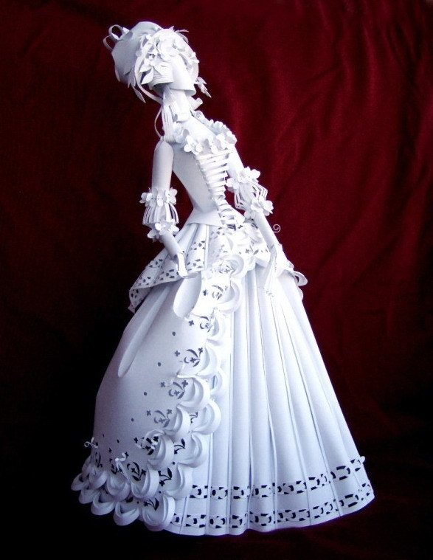

«Бумагопластика»

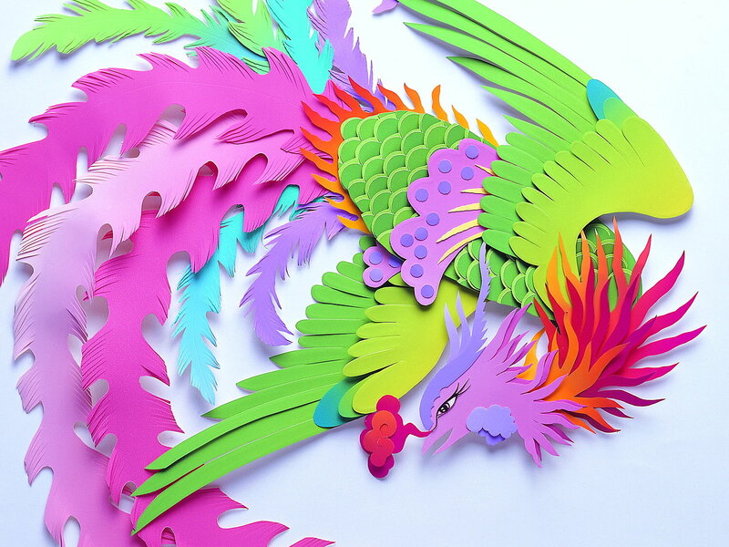
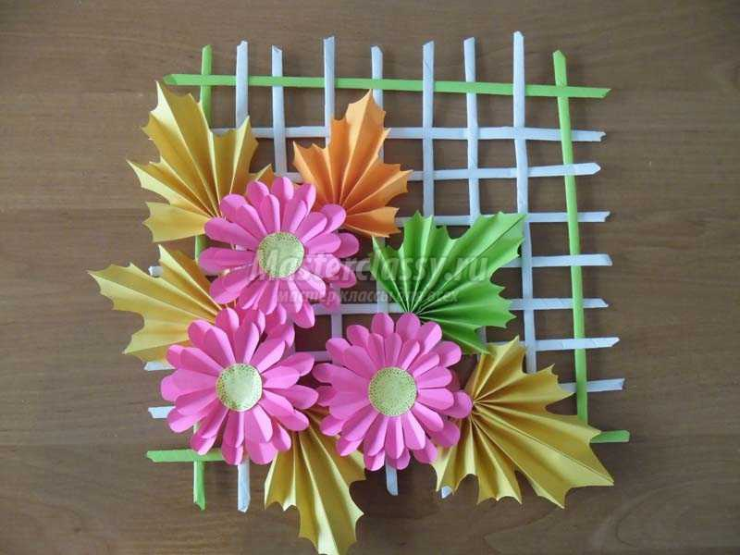

«Бумагопластика»

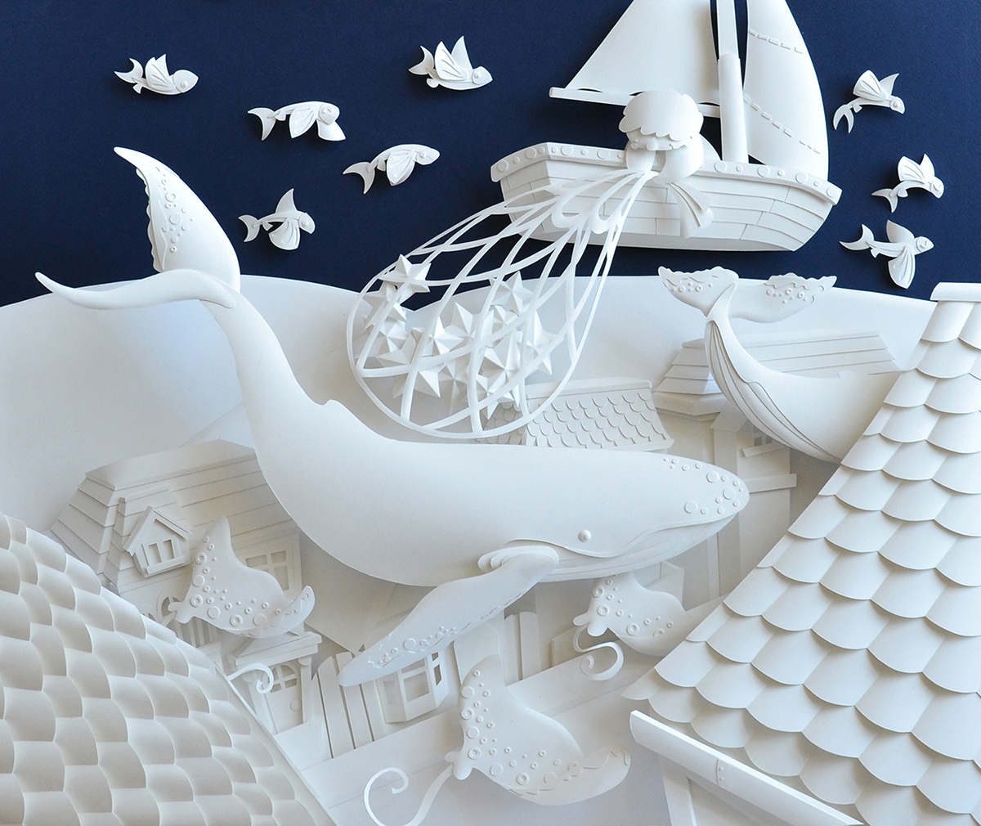

«Вытынанка»
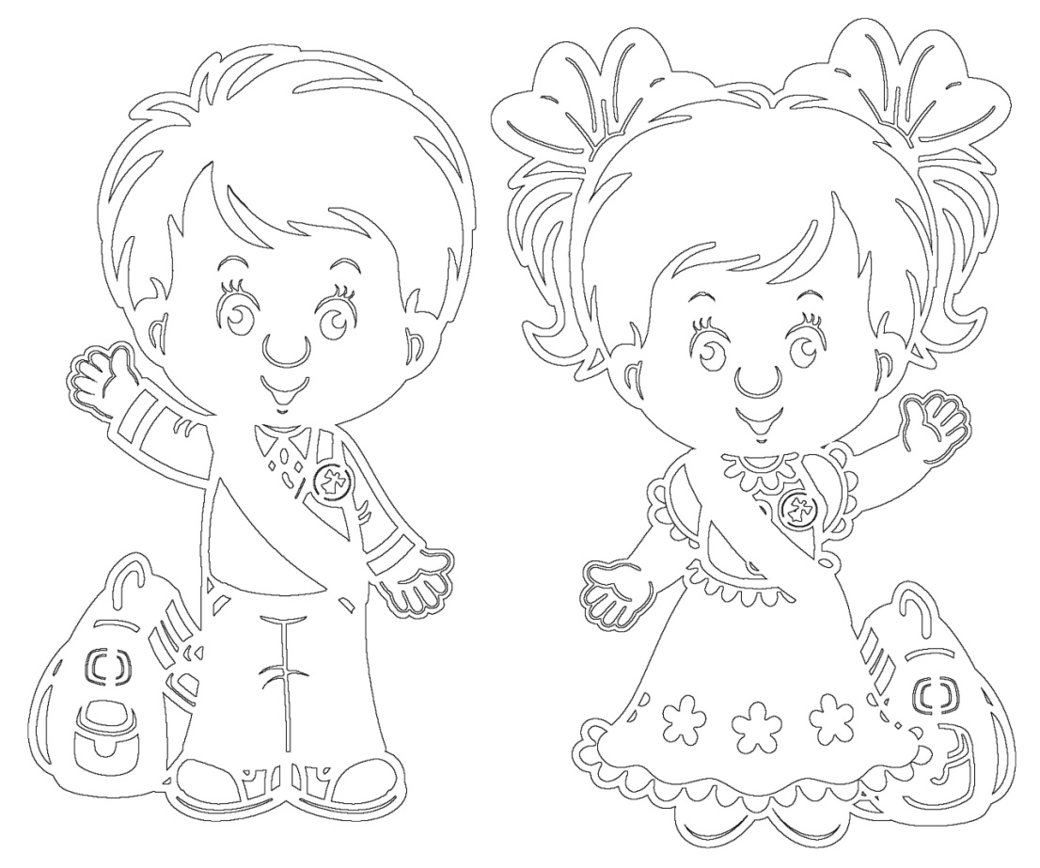
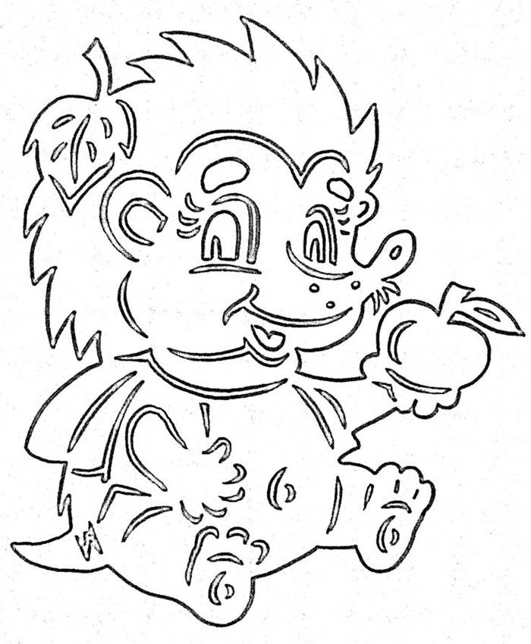

«Квилинг»
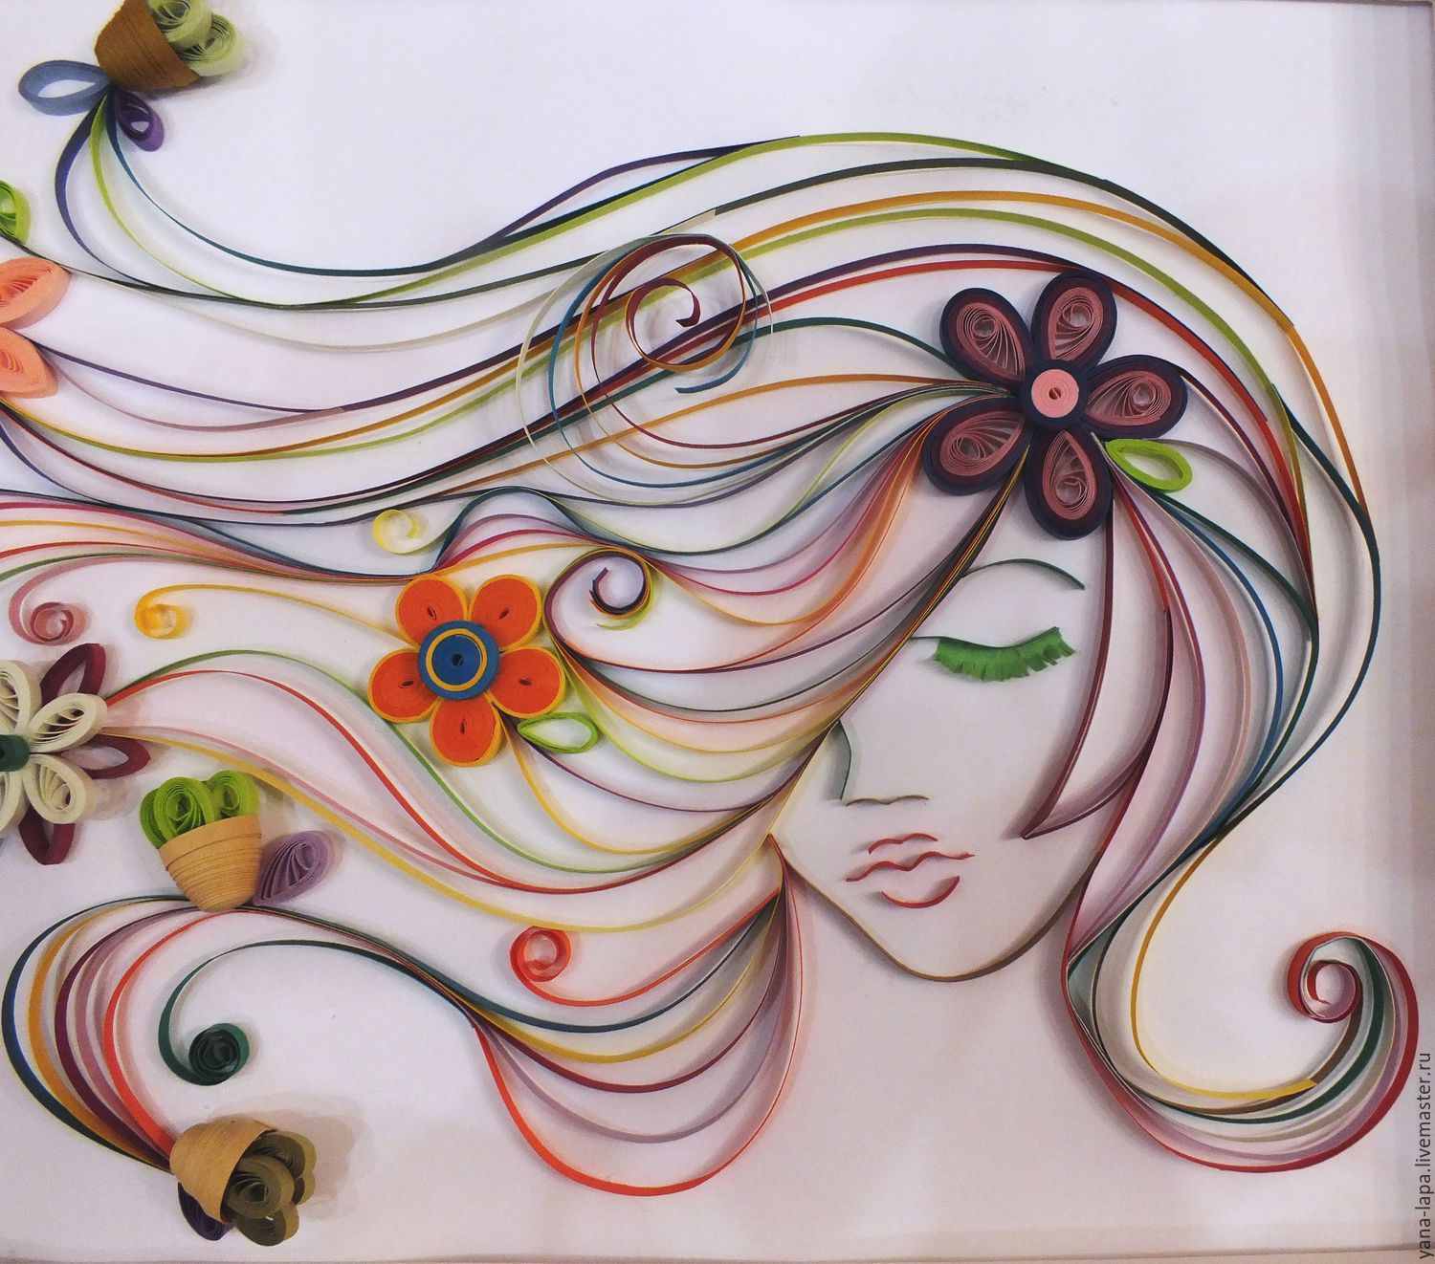
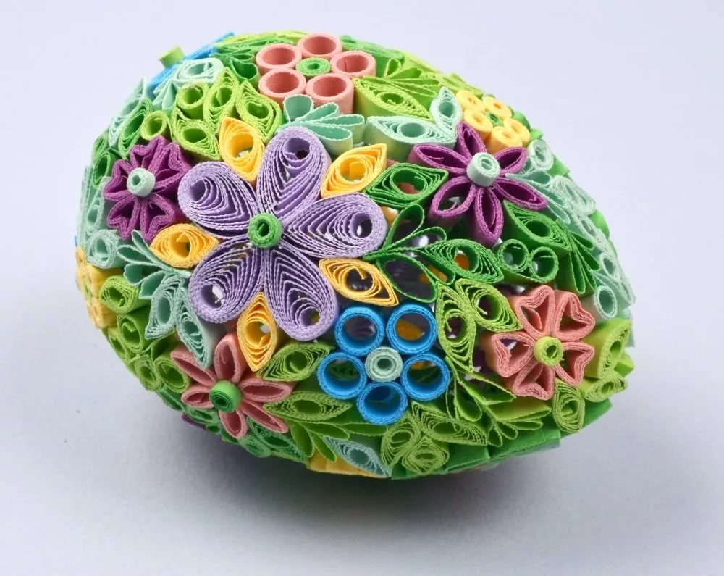

«Скрапбукинг»
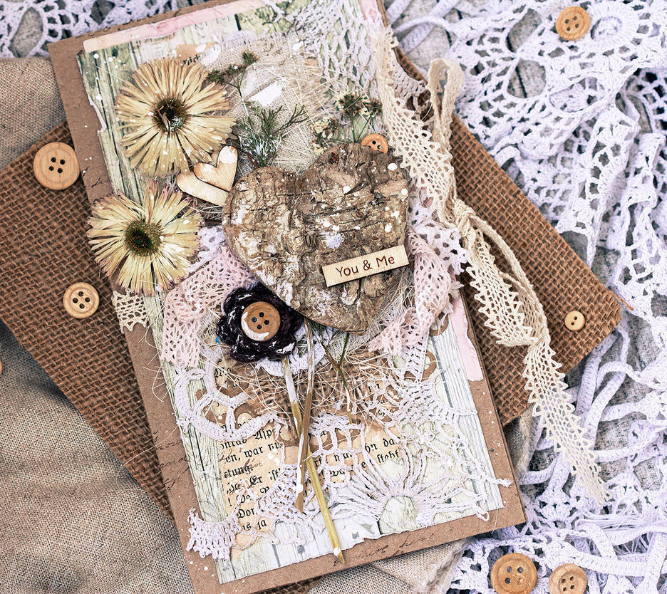
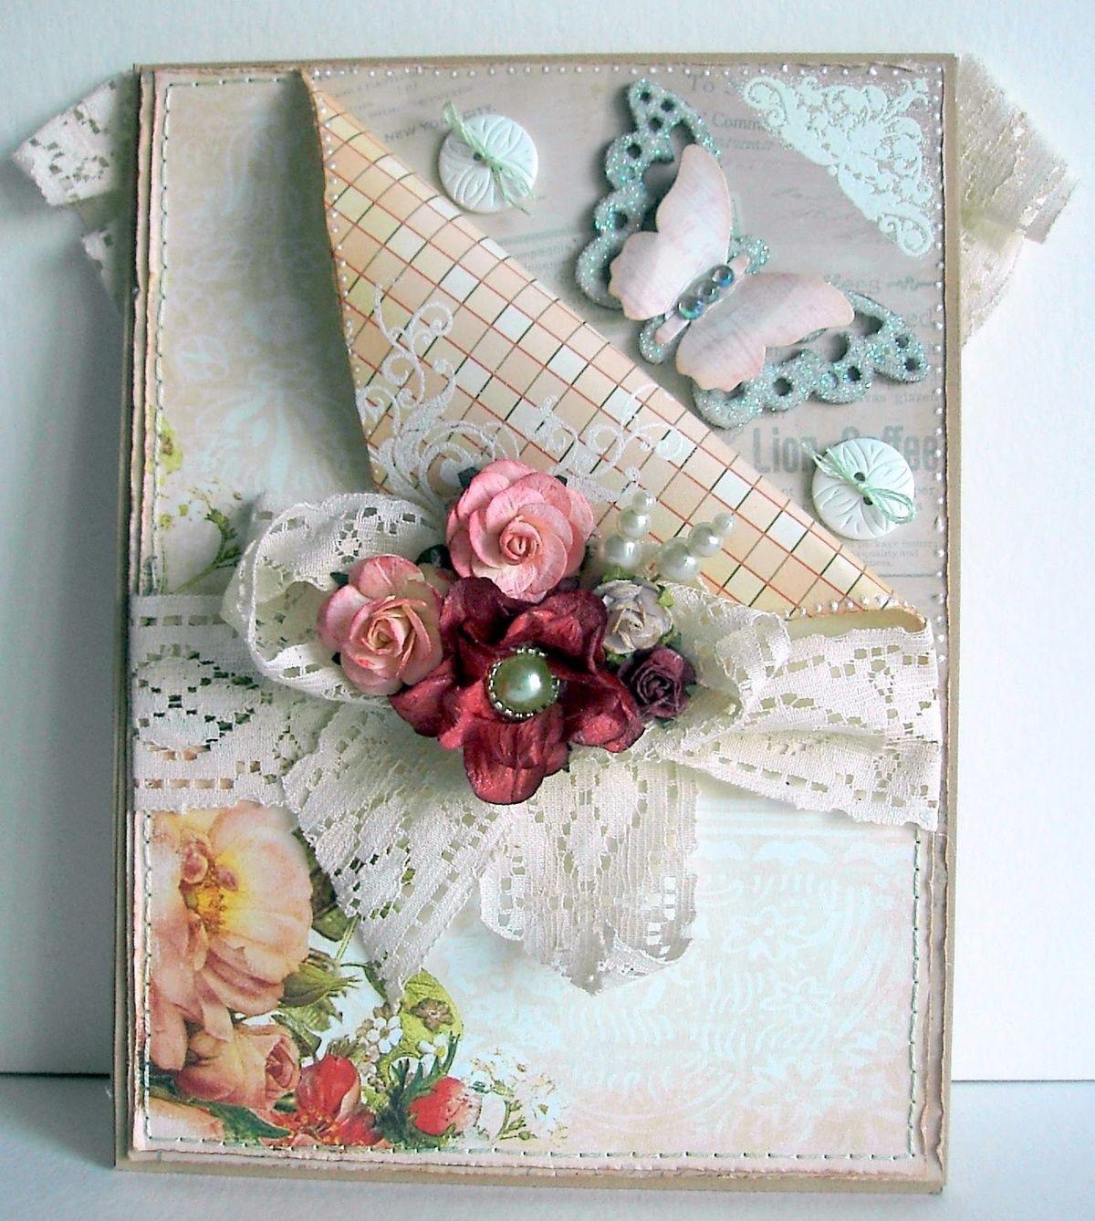
«Декупаж»

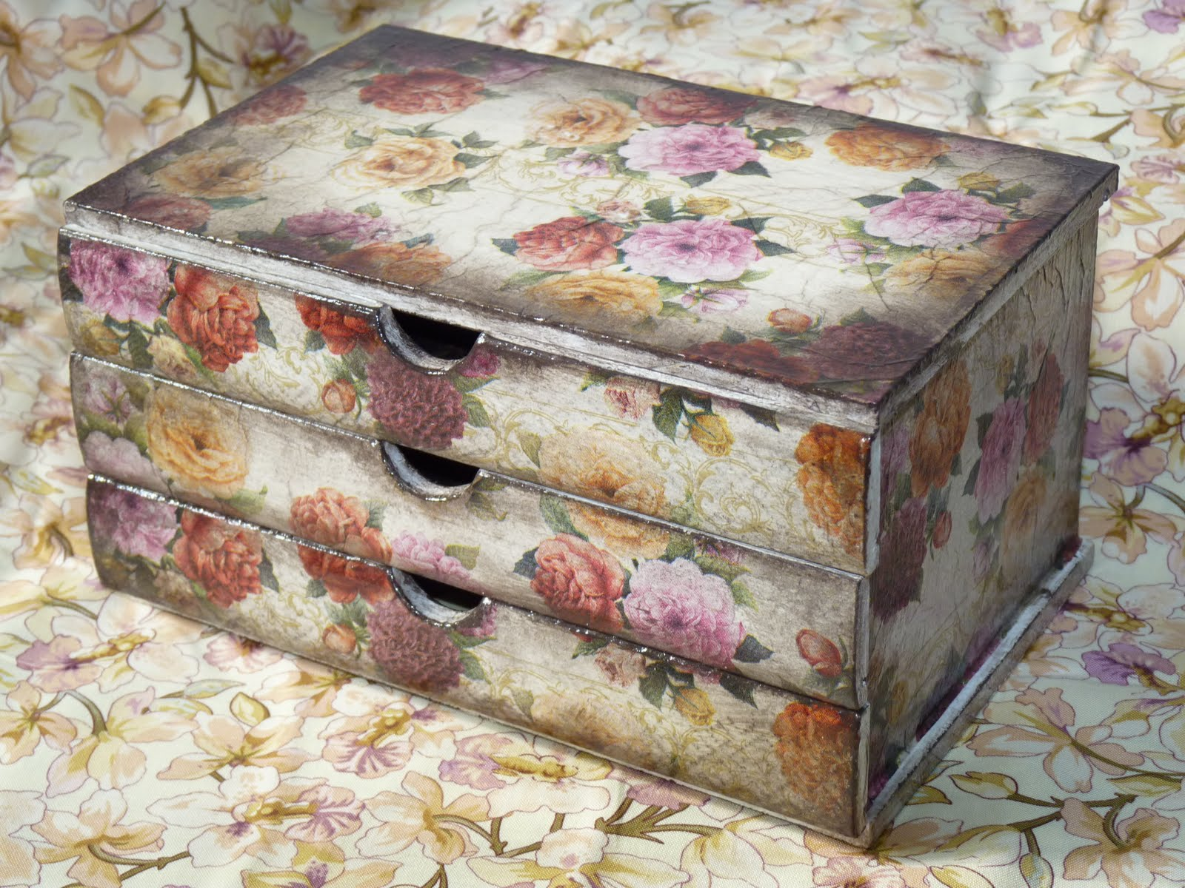
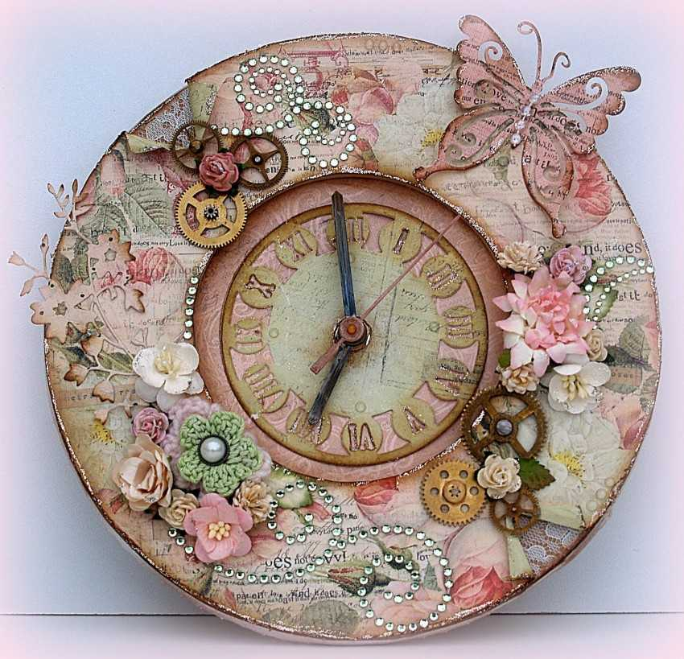

«Игрушки для детей» из бумаги
